**Содержание**

Введение………………………………………………………………..3

1. История возникновения куклы.

1.1 Что означает слово «кукла»……………………………………….5

1.2 Как появилась кукла…………………………………………… …5

1.3 Значение куклы на Руси…………………………………………...6

2. Виды кукол…………………………………………………………..6

3. Как изготовить игровую куклу……………………………………..8

4. Анкетирования и их результаты………………………………….11

Заключение (выводы)…………………………………………………11

Литература…………………………………………………………….12

Приложение…………………………………………………………..13

**Введение.**

У меня дома много кукол. Я очень люблю с ними играть.  Думаю, что нет ни одной девочки, которая не любила бы играть в куклы. Недаром народная мудрость гласит: «Кто в куклы не играл,  тот счастья не видал». Я захотела узнать, всегда ли были куклы, и какими они были. Так началось моё исследование.

Проблемный вопрос: как на Руси кукла служила людям?

Область исследования: история древней игрушки.

Предмет исследования: кукла.

Методы исследования: синтез и анализ литературных источников,

анкетирование.

Выбранная тема кажется мне **актуальной** и интересной потому, что кукла - самая древняя и наиболее популярная игрушка.

Гипотеза: если кукла является самой древней игрушкой на Руси, значит она имеет какое-то символическое значение для людей.

Цель: выяснить символическое значение куклы для человека.

Задачи:

* Провести анкетирование среди учащихся начальной школы.
* Познакомиться с историей возникновения куклы.
* Уточнить значение куклы на Руси.
* Выяснить, какие виды кукол существовали на Руси.
* Научиться изготавливать куклу своими руками и научить одноклассников.
* Проанализировать полученные результаты анкетирования, сделать умозаключения и выводы.

***Звёздочка обдумывания***

**1.Планирование деятельностиитити**

**Анализ проведённой деятельности**

**6. Защита проекта**

**2.Анкетирование**

**3. Изучение литературных и интернет- источников по проблеме**

**5. Разработка презентации**

**4. Оформление выводов.**

**4. Анализ интернет-источников**

**1. История возникновения куклы.**

**1.1.  Что означает слово «кукла»?**

Начиная свою исследовательскую работу, я задала себе вопрос: что же такое кукла? Чтобы ответить на него, я обратилась к толковым словарям русского языка. В словаре Ожегова объясняется, что кукла – это детская игрушка в виде фигурки человека. (2) А в словаре Даля «кукла» - это сделанное из тряпья, кожи, бумаги, дерева подобие человека, а иногда и животного. (3) По мнению других учёных, это любая фигурка человека, даже если она не является детской игрушкой.

Вывод: кукла - это детская игрушка в виде фигурки человека. Русское слово «кукла» родственно греческому «киклос» и означает что-то свернутое, например, деревяшку или пучок соломы, которые девочки издавна пеленали и завертывали, играя в дочки-матери.  
**1.2.  Как появилась кукла?**

Кукла - первая среди игрушек. Ее история прослеживается со времен строительства египетских пирамид до наших дней. В Британском музее хранится тряпичная кукла, которая принадлежала маленькому римлянину, жившему за 300 лет до нашей эры. Самая же древняя кукла найдена в египетской гробнице. Ей более 4 тысяч лет. Сделанная из деревянных дощечек и покрытая геометрическими рисунками, означающими одежду, с «волосами» из глиняных бус, она 4 тысячи лет тому назад сопровождала в последний путь своего маленького хозяина - фараона. (1)

Всюду, где селится и живет человек, кукла — неизменная его спутница. Она проста, но в этой простоте таится великая загадка. Кукла не рождается сама: ее создает человек. Кукла - посредник между миром детства и миром взрослых. Через кукольный мир дети входят в жизнь полноправными членами общества, а для взрослых — это единственная возможность вернуться в мир детства.

**1.3. Значение куклы на Руси.**

Традиционная народная кукла появилась на Руси более 1000 лет тому назад. Это подтверждается раскопками под Новгородом. На Руси было поверье: если изготовить для семьи такую куклу, то она способна защищать и охранять всех членов семьи. Сначала у народной куклы было предназначение оберегать семью, а немного позже деревенские девочки стали играть с этими куклами.

Традиционной игрушкой в быту деревни с давних времён была тряпичная кукла. С пяти лет такую куклу могла делать любая девочка. В изготовлении кукол не использовались режущие и колющие предметы (иглы, ножницы, ножи). Ткань и нити рвали вручную. Считалось, что кукла - оберег, изготовленная при помощи иголки, не будет охранять человека, а, наоборот, может его поранить, как острая игла. Кукол делали  «в один присест», никогда не оставляя недоделки на потом. У традиционных народных кукол была одна общая особенность – отсутствие лица (Приложение 1). Считалось, что если нарисовать лицо кукле, в неё может вселиться «злой дух» или могут через такую куклу навести порчу. Кукла в доме играла роль оберега, отвлекая на себя злые силы. На Руси кукол хранили, берегли, передавали от одной сестры к другой. Испортить или выбросить куклу считалось большим грехом.

**2. Виды кукол.**

По своему назначению куклы делятся на три большие группы: куклы – обереги, обрядовые и игровые.  
*Оберег* – амулет или волшебное заклинание, спасающее человека от различных опасностей. (2)  
1. Считалось раньше, что, если над кроваткой ребёнка висит Куватка, то она отгоняет злую силу. (Приложение 2)  
2. В подарок на именины делали куклу Ангелочка.   
3. Были и обереги на каждое время суток. День и ночь - два маленьких ангела: один сделан из тёмной ткани, другой – из светлой и другие.

*Обрядовая кукла.*

Кукла  *Купавка* - это обрядовая кукла одного дня. Она олицетворяла собой начало купаний. Её сплавляли по воде, и тесёмки, привязанные к её рукам, забирали с собой людские болезни и невзгоды. Эта кукла праздников Аграфены Купальницы и Ивана Купала.

*Неразлучники.*  Куклы «Неразлучники» являются символом крепкого брачного союза. (Приложение 3) Эти свадебные куклы имеют общую руку, которая является продолжением руки другой куклы, что означает, совместно преодоление всех жизненных невзгод.

С куклой *Колядой* проходили все рождественские колядки. Эта кукла - символ солнца и добрых отношений в семье. Кукла Коляда изготавливалась из спила дерева. В мешочках, подвешенных к поясу, находились хлеб и соль. За пояс был заткнут веник, которым Коляда отгоняла нечистую силу.

Раньше к любому празднику в семье мастерили куклу, в которую вкладывалась частица души. Обрядовых кукол почитали и ставили в избе в красный угол.

*Игровые куклы* предназначались для забавы детям. Они делились на сшивные и свернутые.

В подарок на именины делали куклу  *Ангелочка.*

*Зайчика на пальчик* делали детям с трёх лет, чтобы они имели друга, собеседника*.* Эту игрушку родители давали детям, когда уходили из дома, и если становилось скучно или страшно, к зайчику можно было обратиться как к другу, поговорить с ним, пожаловаться или просто поиграть.

Среди русских крестьянских девочек была распространена игра «в свадьбу». Для этой игры девочки делали *куколок****-****столбушек.*

Кукла *"на выхвалку"* являлась игровой сшивной куклой. Она шилась девочками до 12 лет и была экзаменом по шитью и рукоделию. (1)

**3. Как изготовить игровую куклу?**

Свёрнутые куклы делались без иголки и нитки. На деревянную палочку наматывали толстый слой ткани, а затем перевязывали верёвкой. Потом к этой палочке привязывали голову с ручками и одевали в нарядную одежду. К игровым свёрнутым куклам относят *куклы – закрутки*, которые изготавливались очень просто. Туловище – кусок ткани, закрученный вокруг своей оси и скреплённый ниткой. Таким же способом изготовлены руки и, наконец, небольшой шарик – голова, с помощью нитки прикреплённый к туловищу. Часто таких кукол делали сами дети. (4)

Но мне очень понравилась сшивная кукла Веснянка. Я научилась её делать и научила одноклассников. Веснянка - кукла первых весенних дней. Весна — время невероятной радости, несущей обновление в жизни. Ее ждали, связывали с ней большие надежды. К весне делали много разных кукол — обрядовых и игровых, чтобы ребятишек порадовать. После долгой зимы и, наконец-то, могли много времени проводить на улице. Ни дождь, ни грязь - ничто не могло удержать дома многочисленную ребятню. Веснянка — небольшая игровая куколка величиной с ладонь, её дарили детишкам на Пасху. Веснянка — куколка на ниточке. Ребенок надевал куколку петелькой на пальчик и водил ее как куклу-марионетку. Когда наиграется, он мог повесить куколку себе на пуговицу. Испачканную за день куклу сжигали. А на Урале Веснянку делали с косой и водили ее за нее. Делать их несложно, быстро, получаются они веселые, задорные. Главное ткань подобрать радужную, яркую, весеннюю. (1) Вот и у меня появилось желание делать Веснянок с первым тёплым солнышком.

*Веснянка своими руками.*

Для изготовления куклы потребуется: прямоугольник из белой ткани со стороной 25 см на 10 см для туловища.  
Прямоугольник из цветной ткани со стороной 15 см на 4 см для изготовления рук.  
Для фартука яркая цветная ткань 8см на 5 см  
Тонкая лента шириной 0,6см  
Юбка 20 см на 10см  
Яркие цветные нитки для волос  
Красные толстые нитки для вязания крючком «Ирис»  
Синтепон, можно взять вату  
Игла, ножницы, нитки.

Изготовление:  
1. Делаем туловище: из белой ткани делаем скрутку следующим образом: ткань складываем по ширине пополам. Подворачиваем боковые края ткани вовнутрь.

2. Ткань опять сгибаем пополам по ширине.

3. Скрутку из ткани сложить пополам и выровнять концы.

 3. 4. 5. 6.

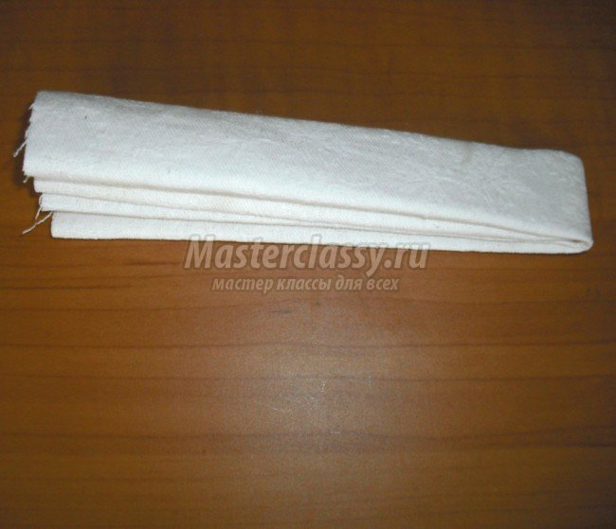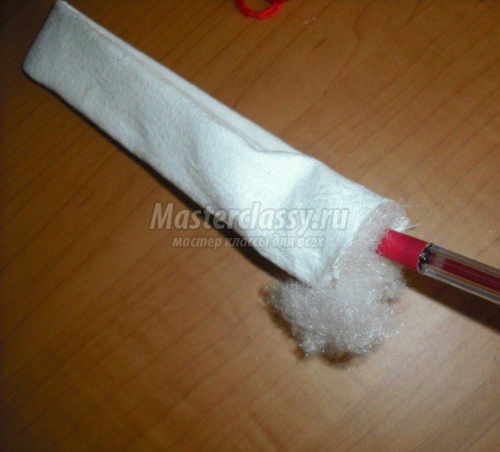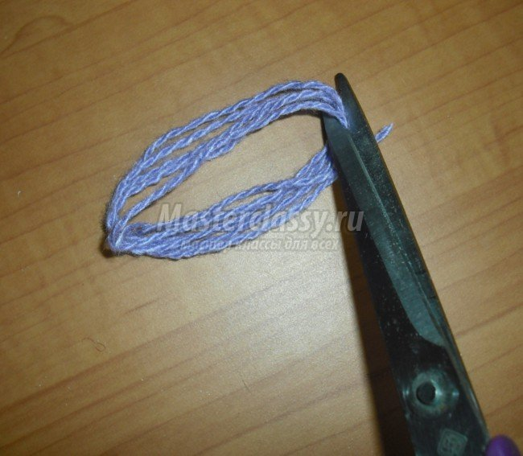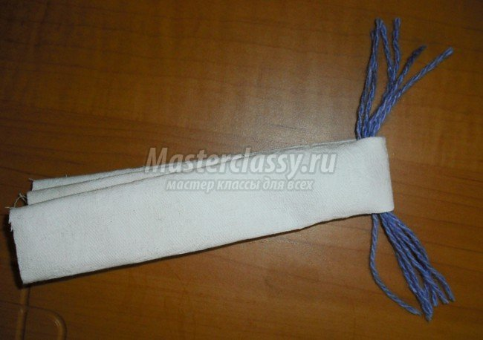

4. Делаем голову [кукле](http://masterclassy.ru/rukodelie/rukodelie-dlya-doma/4176-kukla-schastya-master-klass.html). Берем небольшой шарик синтепона. Отгибаем конец ткани и с помощью карандаша проталкиваем его до сгиба. Если края начнут разворачиваться, то не страшно, заверните их обратно. Формируем головку.

  5. Делаем волосы [куколке](http://masterclassy.ru/podelki/detskie-podelki/4118-kukla-skrutka-rozhdestvenskiy-angel-master-klass-s-poshagovym-foto.html). Для челки взять нитки длинной 5 см. Можно намотать нитки себе на руку снять и разрезать с двух сторон. Чтобы сделать косу берем картонку длинной 20 см, также наматываем и разрезаем.

6. Челку помещаем между сгибом ткани.

7. 8.

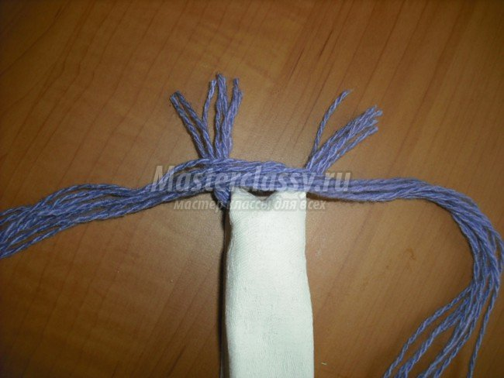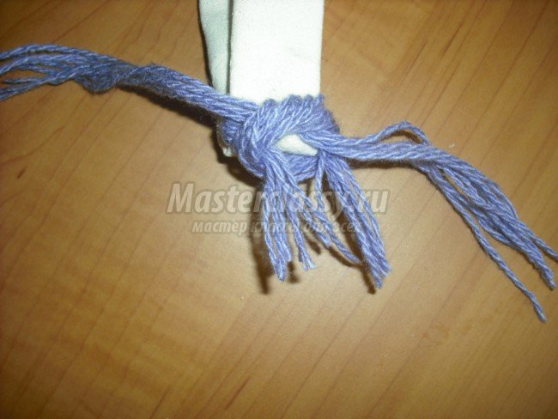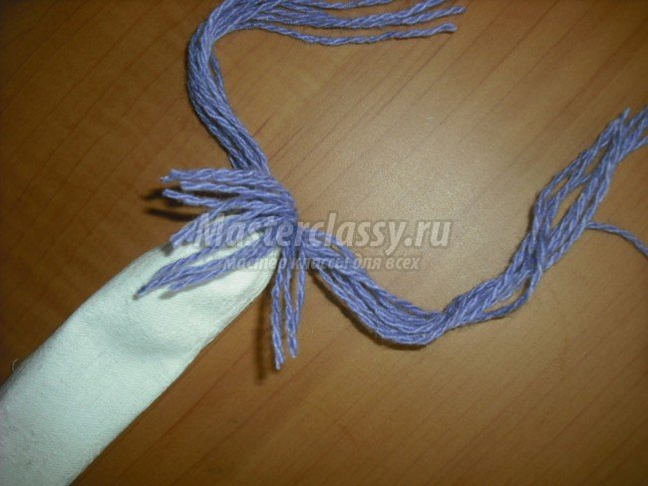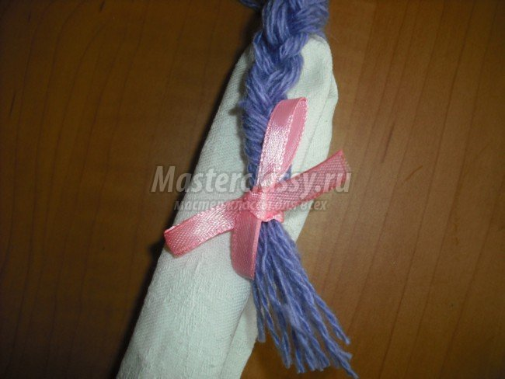

7. Собираем ее в пучок вокруг, завязываем волосы, приготовленные для косы.

8. Заплетаем [кукле](http://masterclassy.ru/shite/shite-igrushek/654-kukly-ruchnoy-raboty-tykvogolovka-master-klass-po-poshivu.html) косу. Завязываем ленточку. Выравниваем чёлку.

9. Отделяем голову от туловища. Для этого необходимо взять красную нитку длинной около 40 см, обматываем ее на шее два раза. Начинаем, спереди придерживая большим пальцем. Голова должна получиться овальная.

9.

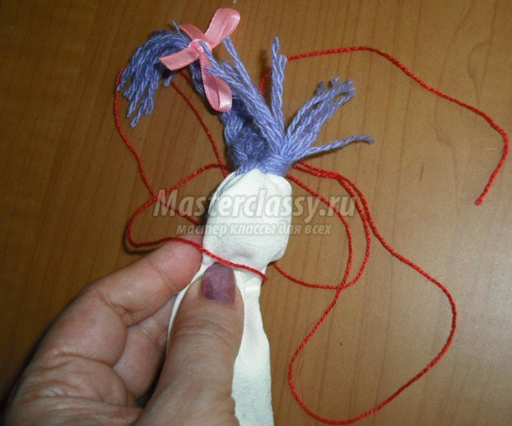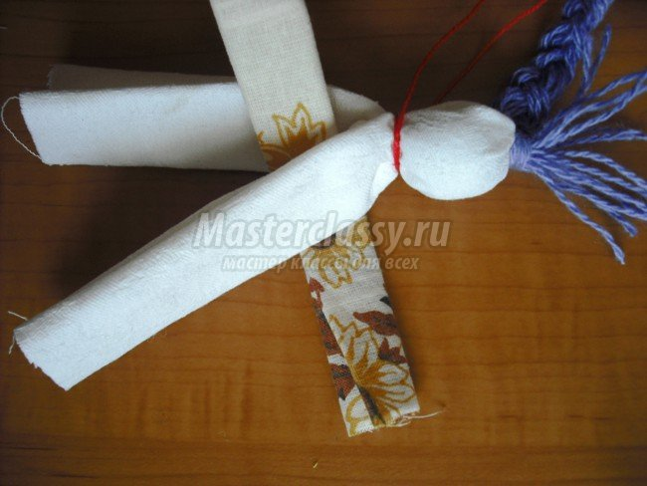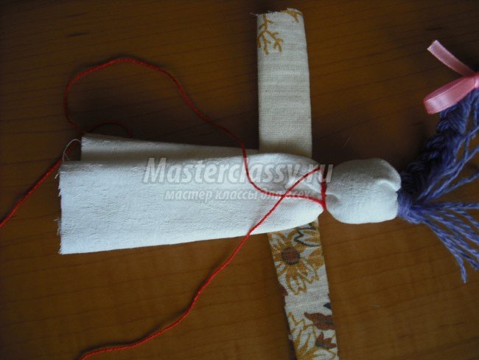

10. Делаем руки. Делаем из ткани скрутку, как и на туловище.

11. Соединяем руки и туловище. Раздвигаем края туловища и вставляем ручки, так чтобы они были поближе к горлу. Следите, чтобы руки были одинаковой длинны.

 12. Делаем обережный крест из красных нитей, которыми мы перевязывали головку. Для этого необходимо спереди перекрестить нити крест-накрест.

13. Переворачиваем куклу, обматываем вокруг талии сзади. Можно ещё несколько раз повторить. Сделать узелок сзади и обрезать нитку.   
14. Перевязываем ручки на концах.

14. 15.

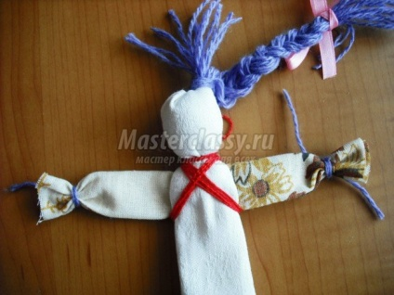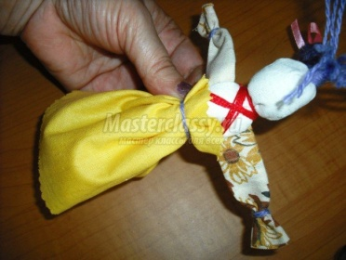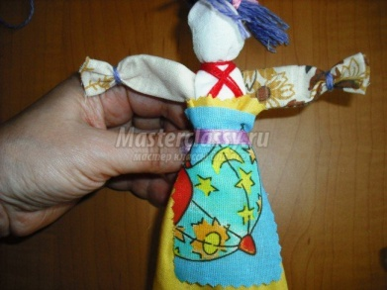

15. Одеваем куколку. Делаем юбочку. Ткань равномерно распределить и завязать веревочкой. Фартучек завязать ленточкой или тесемкой. Надеваем на головы ленточку. Куколка готова.

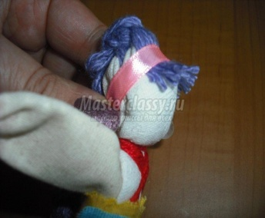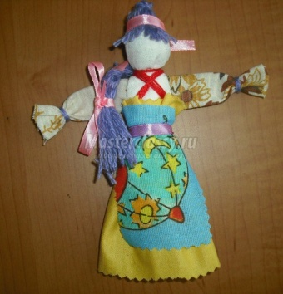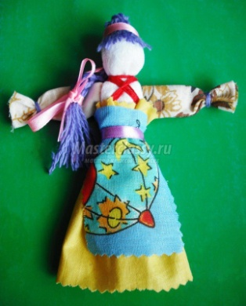

**4. Анкетирование и их результаты.**

Я провела анкетирование учащихся начальных классов по вопросам.

1.  Вы любите играть в куклы? (Приложение 5)

2. А вы знаете, что такое кукла? (Приложение 6)

3.     Вы знаете, когда появились первые куклы? (Приложение 7)

4.    Вы умеете делать куклы своими руками? (Приложение 8).

Вывод: мои сверстники любят играть с куклами, но сказать точно, что такое кукла, могут не многие. Практически никто не знает, когда появились первые куклы. Мало кто из ребят может сделать куклу своими руками из подручных материалов, но хотят научиться.

**Заключение (выводы)**

Во-первых, в ходе работы я научилась проводить анкетирование, собирать и анализировать литературные источники, интернет-источники, делать выводы. Во-вторых, проанализировав анкеты ребят, я поняла, что моя работа актуальна. В-третьих, я пришла к выводу, кукла - это детская игрушка в виде фигурки человека, самой древней более 4 тысяч лет. На Руси кукла появилась более 1000 лет тому назад. По своему назначению куклы делятся на три большие группы: куклы – обереги, обрядовые и игровые.

**Литература**

1. Котов И.Н., Котова А.С. Русские обряды и традиции. Народная кукла. - Санкт-Петербург: издательство «Паритет», 2008.
2. Ожегов С.И. Толковый словарь русского языка.- М: Советская энциклопедия, 1973.
3. Даль В. И. Большой толковый словарь русского языка. – М: Дом славянской книги, 2014.
4. kladraz.ru/.../trjapichnaja-kukla-zakrutka-svoimi-rukami.html
5. ped-kopilka.ru/.../trjapichnaja-kukla-svoimi-rukami-master-klas.html

**Приложение 1. Приложение 2. Приложение 3. Приложение 4.**

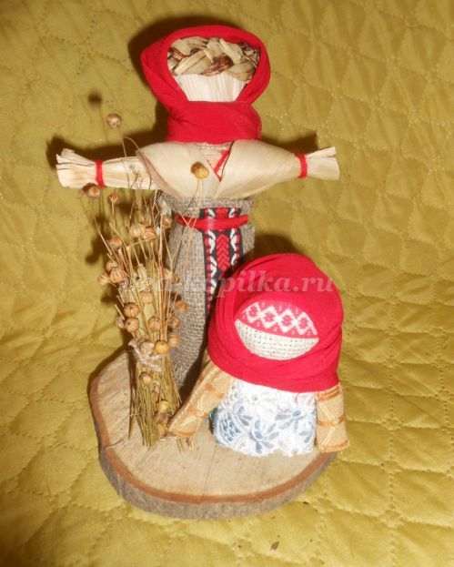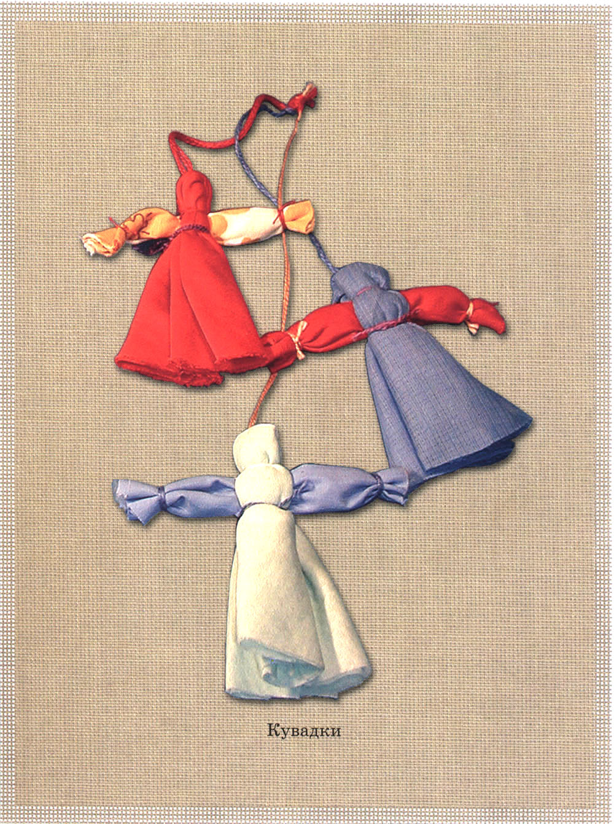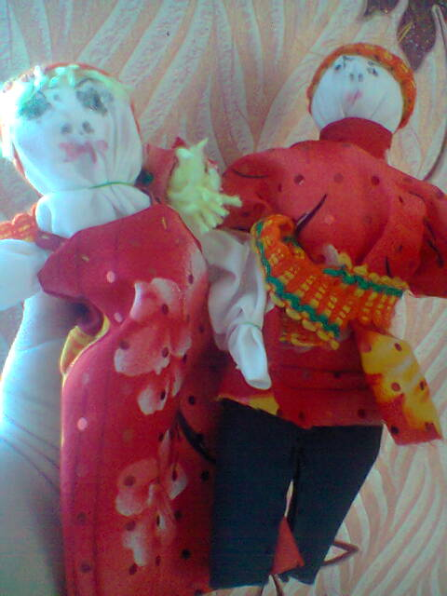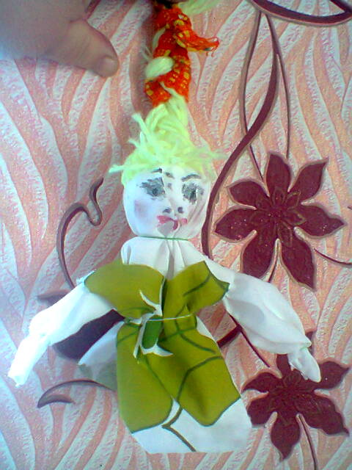

**Приложение 5. Приложение 6**

** **

**Приложение 7. Приложение 8.**

